

**DOSSIER JUSTIFICATIF GENERIQUE**

**des travaux de Recherche & Développement**

**(R&D)**

**déclarés au CIR**

1. Contexte
2. Eléments constituant le dossier justificatif CIR
3. Définition d’une opération de R&D au sens du CIR
4. Trame du dossier scientifique et recommandations
5. ***CONTEXTE :***

Les règles d’identification des travaux de R&D éligibles et des dépenses éligibles sont définies dans le code général des impôts[1] (CGI) et commentées au Bulletin officiel des finances publiques[2] (BOFIP). Elles sont, par ailleurs, explicitées dans le guide du CIR[3] publié par le ministère en charge de la recherche chaque année, qui est en ligne sur son site internet : https://www.enseignementsup-recherche.gouv.fr:

Le dossier justificatif est à transmettre à l’administration fiscale à sa demande, lors d’un contrôle fiscal ou de l’instruction d’une demande de remboursement.

Il sera expertisé par les agents de la direction générale des finances publiques (DGFiP) ou adressé au ministère chargé de la recherche pour évaluation par des experts scientifiques.

Ce dossier doit donc être précis et décrire scientifiquement les opérations de R&D, tout en étant synthétique. Il est donc recommandé de le faire rédiger par les personnes ayant dirigé ou mené les travaux de R&D au sein de l’entreprise.

***Les recommandations données dans ce document ont vocation à guider la constitution et la rédaction du dossier justificatif pour en assurer son examen dans les meilleures conditions par la DGFiP et le Ministère en charge de la recherche.***

1. ***ELEMENTS ET ORGANISATION DU DOSSIER JUSTIFICATIF CIR***

L’entreprise doit fournir un dossier justificatif CIR complet et conforme aux préconisations du Ministère en charge de la recherche.

Il est fortement recommandé que le dossier justificatif soit constitué au fur et à mesure de l’exécution des opérations, par les porteurs des travaux de R&D au sein de l’entreprise et cela sans attendre le déclenchement d’un contrôle fiscal.

La liste des éléments à renseigner et des pièces justificatives à fournir est la suivante :[4]

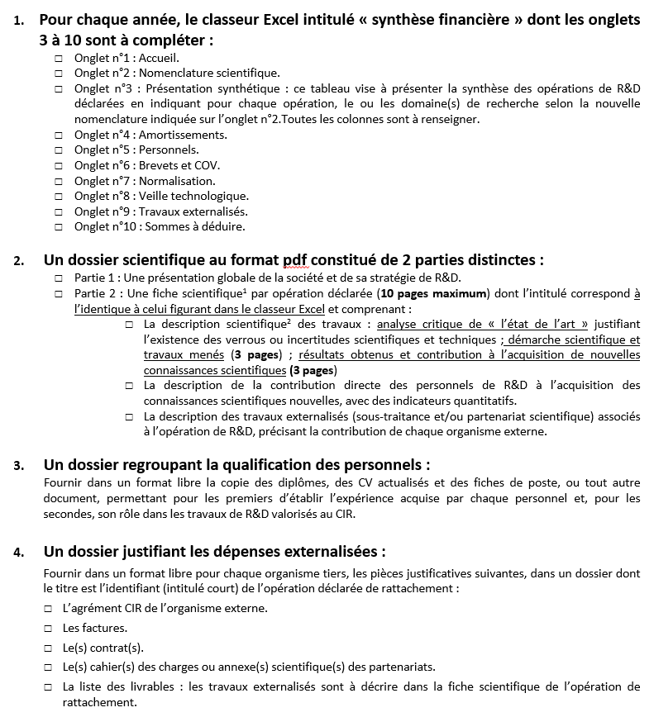

1. **DEFINITION D’UNE OPERATION DE R&D AU SENS DU CIR**

Pour garantir une expertise scientifique adaptée aux particularités de chaque entreprise, les travaux de R&D doivent être décomposés en une ou plusieurs opérations de R&D[5].

Au sens du CIR, une opération désigne un ensemble de tâches menées par l’entreprise pour lever un verrou scientifique ou technique, c’est-à-dire un problème complexe pour lequel aucune solution n’existe en l’état actuel des connaissances dans le domaine considéré. L’objectif de l’opération déclarée au sens du CIR est donc de surmonter le verrou scientifique ou technique en contribuant à l’acquisition de nouvelles connaissances scientifiques. La réalisation de l’opération s’appuie sur une démarche scientifique structurée et du personnel qualifié en R&D (cf. schéma ci-dessous). Pour être éligible au CIR, l’opération déclarée doit répondre aux 5 critères du manuel de Frascati précisés dans le guide du CIR publié par le Ministère en charge de la recherche.

Une opération au sens du CIR, s’insère souvent dans un projet de l’entreprise, qu’il soit commercial, industriel ou autre. L’opération de R&D ne correspond donc pas forcément à un projet de l’entreprise dans son ensemble, et inversement un projet mené par une entreprise peut intégrer plusieurs opérations de R&D répondant à autant de problèmes non résolus par l’état des connaissances. Une opération de R&D peut aussi être commune à plusieurs projets de l’entreprise.

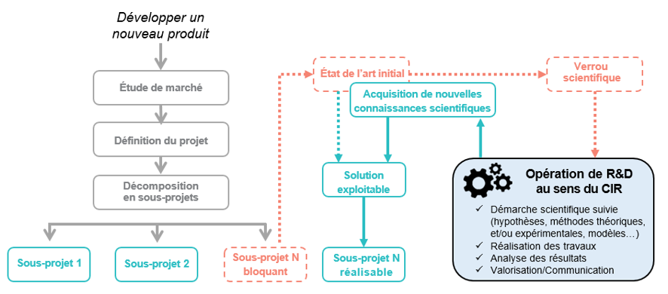

*Schéma de principe d’une opération de R&D réalisée dans le cadre d’un nouveau produit*

Chacune des opérations déclarées pour une année donnée doit figurer dans le tableau synthétique des opérations de R&D avec le même intitulé (onglet n°3 « Présentation synthétique » du classeur « Synthèse financière »). Dans le cas d’une opération pluriannuelle, l’opération doit conserver le même intitulé d’une année sur l’autre.

1. **TRAME DU DOSSIER SCIENTIFIQUE ET RECOMMANDATIONS**



### 1 : PRÉSENTATION GLOBALE DE LA SOCIÉTÉ ET DE SA STRATÉGIE DE R&D

* Présenter l’activité de la société en se focalisant sur les atouts et les indicateurs liés à sa capacité à mener de la R&D (qualification du personnel, investissement matériel, projets collaboratifs, …) et replacer dans ce contexte les travaux de R&D réalisés (2 pages maximum).
* Fournir l’organigramme de la société et celui de l’équipe de R&D. Indiquer le ratio de l’effectif du personnel affecté à la R&D sur l’effectif total.
* Expliquer les critères appliqués par la société pour sélectionner les opérations qui sont déclarées au titre du CIR (1 page maximum).
* Indiquer si la société a déposé pour la ou les année(s) contrôlée(s) un dossier de :

|  |  |  |  |
| --- | --- | --- | --- |
|  | **Date de l’avis** | **Décision**  (Favorable ou Défavorable) | **Année(s) concernée(s)** |
| **Rescrit CIR** |  |  |  |
| **Rescrit JEI** |  |  |  |
| **Rescrit CICo** |  |  |  |
| **Agrément CIR** |  |  |  |
| **Agrément CICo** |  |  |  |

* Coordonnées de la personne référente dans l’entreprise pour le dossier justificatif des dépenses de R&D exposées au CIR en précisant :
* Nom de l’interlocuteur de la société
* Fonction
* Numéro de téléphone
* Adresse électronique

### 2. TRAVAUX DÉCLARÉS AU CIR AU TITRE DES DÉPENSES DE R&D

**2.1. FICHE DESCRIPTIVE DE L’OPÉRATION DÉCLARÉE**

|  |  |  |
| --- | --- | --- |
| **Intitulé de l’opération :** | | **Année(s) considérée(s) :** 20__/__ |
| Date de début de l’opération : | Date de fin de l’opération : *le cas échéant* | |
| Volume horaire déclaré au CIR pour l’opération, par année (*si pluriannuelle) :* | | |
| Résumé scientifique de l’opération en une page maximum :  **Contexte** au regard de l’état des connaissances scientifiques (analyse de l’état de l’art)  **Objectif** de l’opération déclarée (identification du verrou scientifique ou technique)  **Démarche scientifique suivie** (hypothèses, modèle théorique et/ou expérimental, prototype, créativité, …)  **Résultat scientifique** (nouveauté, nouvelles connaissances acquises)  **Conclusion** (transférabilité des résultats) | | |

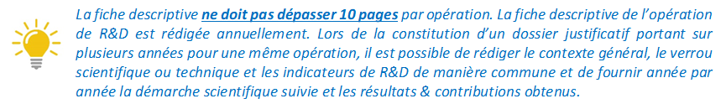

* + 1. *Description scientifique de l’opération*
* **Description du contexte général de l’opération déclarée [Partie commune]**



* **Description du verrou scientifique ou technique identifié et justification de la nécessité d’engager une opération de R&D pour le résoudre [Partie commune]**

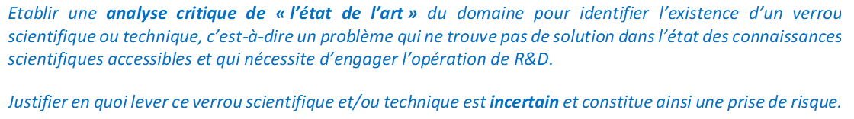

* **Description détaillée de la démarche scientifique suivie et des travaux réalisés [Par année]**

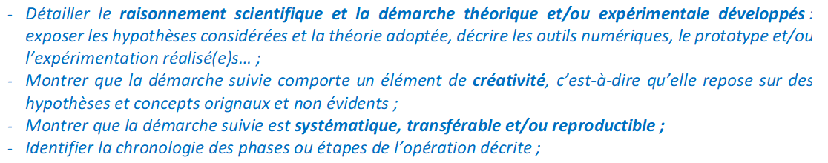



* **Description des résultats de l’opération déclarée et de la contribution scientifique et/ou technique à l’acquisition de connaissances nouvelles en R&D au regard de l’état de l’art [Par année]**

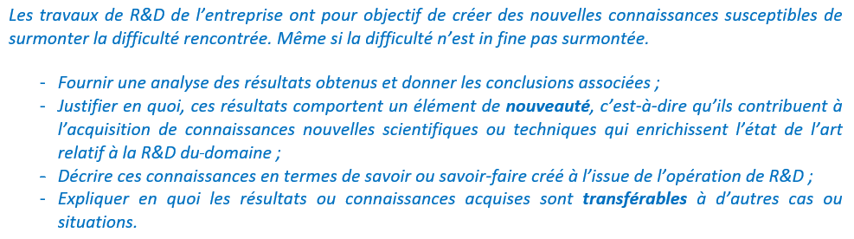

* **Description des indicateurs de recherche [Partie commune]**

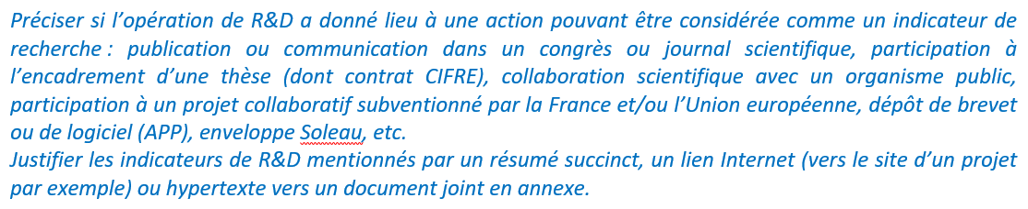

* + 1. *Description des ressources humaines [Par année]*

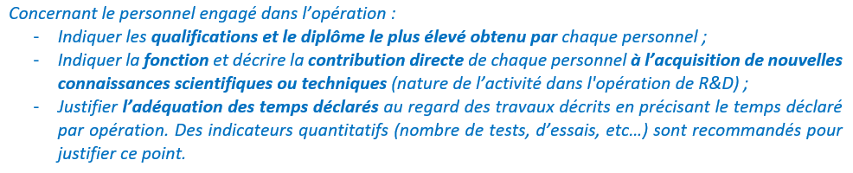

Ci-dessous, le tableau à renseigner dans la fiche descriptive de l’opération déclarée :

|  |  |  |  |  |
| --- | --- | --- | --- | --- |
| NOM  Prénom | Diplôme le plus élevé | Fonction dans l’opération  (chef de projet, chercheur, technicien de R&D…) | Contribution directe à l’acquisition de nouvelles connaissances | Temps déclaré pour l’opération  Préciser si en heures ou jours |
|  |  |  |  |  |
|  |  |  |  |  |

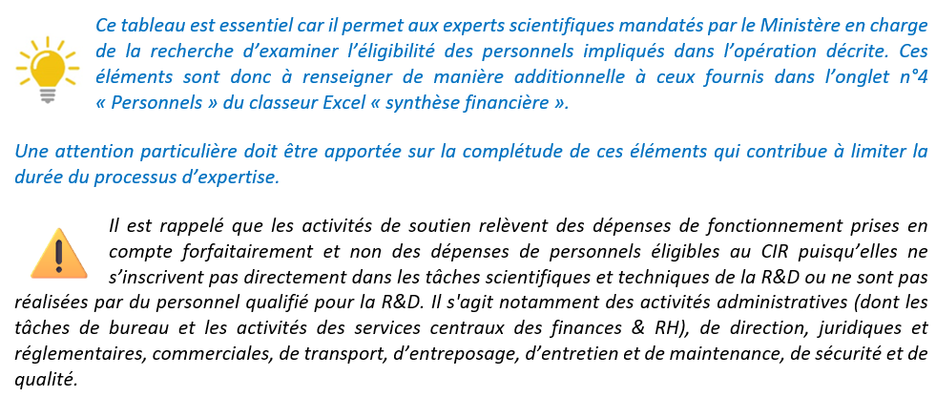

2.1.3 Description des travaux externalisés : sous-traitance et/ou partenariat scientifique

*[Par année]*

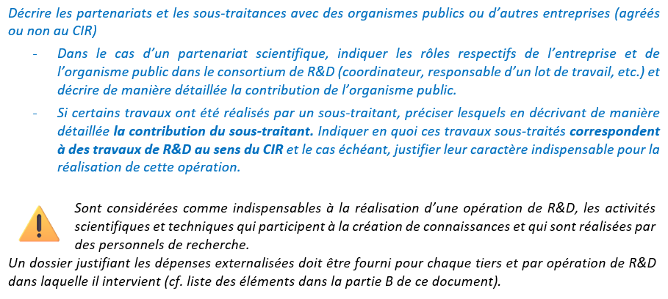

**2.2. FICHE DESCRIPTIVE DE L’OPÉRATION DÉCLARÉE SUIVANTE**

1. <https://www.legifrance.gouv.fr/affichCodeArticle.do?idArticle=LEGIARTI000021660973&cidTexte=LEGITEXT000006069577>
2. <http://bofip.impots.gouv.fr/bofip/4678-PGP.html?identifiant=BOI-BIC-RICI-10-10-20131009>
3. <http://www.enseignementsup-recherche.gouv.fr/pid24835/credit-impot-recherche-cir.html>
4. 1 Cf. trame proposée page suivante

   2 Dans le cas d’une opération pluriannuelle, la démarche scientifique, les travaux et les résultats seront décrits par année. Ainsi, la fiche scientifique de l’opération sera enrichie de ces éléments chaque année.
5. La notion d’opération de R&D au sens du CIR est définie dans le Guide du CIR.